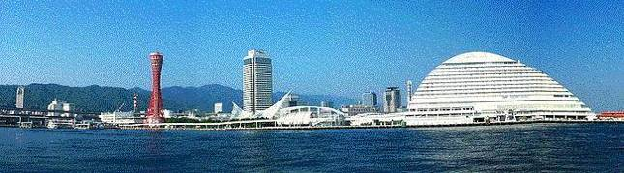
ＷＩＮＤ ＯＦ ＫＯＢＥ！
神戸運輸監理部情報
令和５年５月１日 国土交通省 神戸運輸監理部
第７８１号

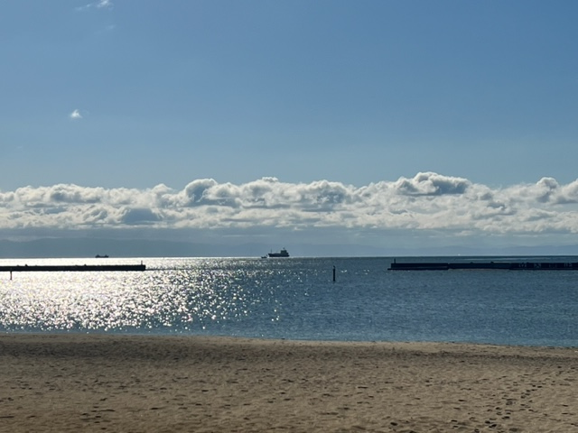

フォトミュージアム

神戸運輸監理部 広報編集
サブタイトル「WIND OF KOBE！」は、湧き起こる風の清新さをイメージしています

今月の監理部情報・目次

◆神戸運輸監理部長 就任挨拶・・・・・・・・・・・２
◆姫路から家島諸島へ
バス＆船の「しま遊びきっぷ」発売・・・・・・３
◆主要業務指標・・・・・・・・・・・・・・・・・・４
◆船員職業紹介状況・・・・・・・・・・・・・・・・５
◆倉庫業の新規登録・・・・・･・･・・・・・・・・・６
◆倉庫業の変更登録(新設）・・・・・･・･・・・・・・７
◆旅客不定期航路事業の廃止・・・・･・･・・・・・・８◆５月の行事予定 ・・・・・・・・・・・・・・・・９
◆４月の記者発表状況・・・・・・・・・・・・・・１０

～須磨海岸から～
沖に船が航行しています。

◆ 神戸運輸監理部長 就任挨拶

４月１日付けで神戸運輸監理部長に就任しました臼井謙彰です。

昨年２月に始まったウクライナ情勢に収束の兆しが見られず、それに伴う燃料費や鋼材費等の高騰が、日本の社会経済や国民生活に影を落としています。
その一方で、本格的な回復に向けた兆候も見られます。内航貨物の全国的な指標では、この１年の輸送実績は令和元年の約95％ですが、神戸港船舶積卸実績では、本年２月が令和元年同月比で約110％と大幅に回復しています。また、神戸運輸監理部管内の代表的な旅客船・フェリー事業者の月間輸送実績では、直近の自動車輸送実績はほぼコロナ前の水準まで回復しています。旅客輸送実績については７割前後までの回復に留まっており、現状はまだ厳しいですが、新型コロナウイルスが収束に向かった結果、本年３月から大型クルーズ船が神戸港への入港を再開したこともあり、管内の旅客需要についても堅調な回復を期待することができます。連休明けには感染症状の分類が２類から５類に変更されることが正式に決定し、いわゆる水際規制も大幅に緩和されることに伴い、回復が加速されるものと思われます。
臼井謙彰 神戸運輸監理部長

目下、管内の運輸業界は様々な課題を抱えています。足元のものとして、いわゆる物流の2024年問題があります。この課題の解決に資するため、宅配の再配達削減PR月間の実施やモーダルシフトの推進を図ってまいりますが、その受け皿となる内航の船員確保に資する働き方改革やこれまで実施してきた地道な対策を推進してまいります。
これらの課題にしっかりと向き合って解決を図るとともに、2025年の大阪・関西万博を見据えて、2820万人と予想される来訪者の兵庫県への誘客のための施策に取り組むなど、回復基調を軌道に乗せ、兵庫県の発展につなげていきたいと思っています。
このほか、海上交通の安全確保、自然災害等緊急事態への対応、共生社会の実現など、取り組む課題が多々ありますが、関係者の方々のご意見などを丁寧に伺いながら取り組んでまいりますので、どうぞよろしくお願い致します。

◆姫路から家島諸島へ バス＆船の「しま遊びきっぷ」発売 ～癒やしを求めて身近な場所でリフレッシュしませんか？～

播磨灘に浮かぶ家島諸島（姫路市）の観光による交流人口の拡大と、バス・船の利便向上を図るため、4月1日（土）から、バス（姫路駅前～姫路港）と船（姫路港～家島）をセットにした『しま遊びきっぷ』を発売しています。今年度は、追加料金を払うと坊勢航路も乗船できます。また、島内協力店舗で切符半券を提示すると、割引等の特典を受けることができます。
なお、この切符はR3年度の神戸運輸監理部が実施した社会実験で好評だったため、引き続き事業者が主体となって販売しています。

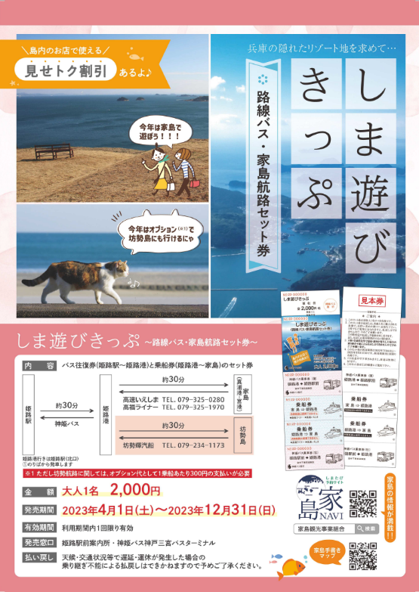
＜しま遊びきっぷ 概要＞
１．内容
以下の路線・航路がセットになった企画乗船券です
（乗り放題ではありません）
・姫路駅前～姫路港間の路線バス（往復）
・姫路港～家島、坊勢島（往復）
（坊勢島へは1乗船あたり300円の追加料金が必要）
２．発売期間 ※有効期間も同じ
2023年4月1日（土）～2023年12月31日（日）
３．発売額
大人2,000円（坊勢島へは1乗船につき＋300円）
４．発売箇所
・神姫バス（株）姫路駅前案内所
・神姫バス（株）神戸三宮バスターミナル

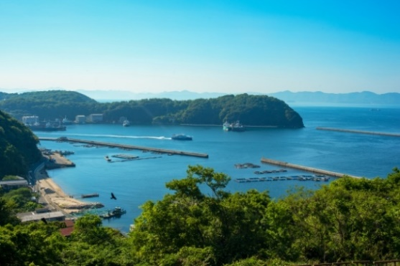
たまには都会の喧噪から離れて、自然がいっぱいの家島諸島で日頃の疲れを癒やしましょう！ご購入後、日付指定なく、期間中であればいつでも使っていただけますので、安心してご活用ください！

〈監館眺望〉（家島観光事業組合HPより）
※監館眺望とは
家島十景のひとつ。家島本島の清水公園の最上段にあった監館からの眺めです。
監館とは、江戸幕府が寛永16年に設置した番所の館のこと。 （総務企画部企画課）

◆ 主要業務指標

（ 令和５年４月）
 |  |  |  | 実 績 | 前年同月比
１．管内発着フェリー・旅客船方面別輸送量  （令和５年２月分） | 九 州  方 面 |  | 旅 客 | ３１，２０６人 | ２０６．３％
 |  |  | 車 両 | ３０，０８４台 | １３０．６％
 | 淡路四国  方 面 |  | 旅 客 | ６１，６０３人 | １２７．５％
 |  |  | 車 両 | １５，５３６台 | １１１．０％
２．神戸港起点遊覧船乗船者数  （令和５年２月分） | 総 数 |  |  | １９，５６９人 | ３１０．６％
 |  | 内：ﾚｽﾄﾗﾝｼｯﾌﾟ |  | ８，４８１人 | ４８０．８％
３．神戸港内貿貨物量【速報値】  （令和４年１１月分） | 純内貿貨物量  （ﾌｪﾘｰ貨物除く） |  |  | ５６１千㌧ | １０１．８％
 | 中継貨物量 |  |  | ６０４千㌧ | １１４．３％
４．神戸港コンテナ船入港隻（令和４年１１月分） |  |  |  | ３２３隻 | １１３．３％
５．神戸港外貿コンテナ貨物取扱量【速報値】  （令和４年１１月分） | 総 量 |  |  | １９３，８８４TEU | １０７．９％
 |  | 内：ﾄﾗﾝｼｯﾌﾟ貨物 |  | ５２５TEU | ３２．６％
６．神戸港港湾労働者数【速報値】  （令和５年３月末現在） | 総 数 |  |  | ５，４８９人 | １００．１％
 |  | 内：船 内 |  | １，２３１人 | １０２．５％
 |  | 内：沿 岸 |  | ３，４５４人 | １００．６％
７．神戸市内倉庫貨物入庫量  （令和５年２月分） | 普通倉庫 |  |  | ４１８ 千㌧ | ９７．４ ％
 | 冷蔵倉庫 |  |  | ７８ 千㌧ | １００．２ ％
８．神戸市内倉庫貨物保管残高  （令和５年２月分） | 普通倉庫 |  |  | ９２８ 千㌧ | １０４．２ ％
 | 冷蔵倉庫 |  |  | １７７ 千㌧ | １０９．４ ％
（注）①３．の中継貨物量は､神戸港輸入貨物を国内他港へ移出したもの及び神戸港輸出貨物で国内他港から移入したものである｡
②５．のトランシップ貨物は､外航船で輸送して来た貨物を神戸港で他の外航船に積み替えて輸送したものである｡
③３．４．５．の資料出所は､神戸市みなと総局であり､６．の資料出所は､神戸公共職業安定所神戸港労働出張所である｡
④７．８．の資料出所は、兵庫県倉庫協会及び兵庫県冷蔵倉庫協会である。

（総務企画部物流施設対策官、海事振興部旅客課、貨物・港運課）

◆ 船員職業紹介状況（令和５年３月）

最近３か月間の船員職業紹介実績表 （単位：人）
 | 月 別 | 令和５年１月 | 令和５年２月 | 令和５年３月
区 分
合 計 | 求人数 | ２７ | ５８ | ３３
 | 求職数 | ９ | １０ | １２
 | 求職者成立数 | ０ | ２ | ４
外 航 船 | 求人数 | ０ | ０ | ０
 | 求職数 | １ | ０ | ２
 | 求職者成立数 | ０ | ０ | ０
内 航 船  （旅客船を含む） | 求人数 | ２７ | ５６ | ２３
 | 求職数 | ６ | ９ | ８
 | 求職者成立数 | ０ | ２ | ３
その他船舶  （曳船・作業船等） | 求人数 | ０ | １ | １０
 | 求職数 | ０ | １ | ２
 | 求職者成立数 | ０ | ０ | ０
漁 船 | 求人数 | ０ | １ | ０
 | 求職数 | ２ | ０ | ０
 | 求職者成立数 | ０ | ０ | １
有効求人倍率（倍） |  | ３．６８ | ４．０３ | ３．６１

最近３か月間の船員の失業給付金支給実績
 | 月 別 | 令和５年１月 | 令和５年２月 | 令和５年３月
区 分
失業給付金受給者実数（人） |  | ８ | ５ | ４
失業給付金支給額 （千円） |  | ２，４１９ | １，３５７ | １，４６０
※失業給付金受給者実数とは、当月中に失業給付金を支給した者の実数である。

（海事振興部 船員労政課）

◆ 倉庫業の新規登録（令和５年３月）

【 事業者名 】オーミケンシ株式会社
所在地 | 大阪府大阪市中央区南本町4丁目1番1号 |  |  | 代表者 |  |  | 代表取締役社長 髙口 彰
倉庫の概要 | 倉庫の名称 | オーミケンシ加古川倉庫
 | 類 別 | 一類倉庫 | 位 置 |  | 加古川市尾上町池田850
 | 構 造 | 鉄骨造、石綿スレート張、カラー鉄板折板葺、2階建（準耐火建築物）
 | 面 積 | 1,290㎡ | 登録年月日 |  |  | 令和5年3月13日

【 事業者名 】菱和運輸株式会社
所在地 | 兵庫県姫路市飾磨区須加250番地 |  |  | 代表者 |  |  | 代表取締役社長 前田 博司
倉庫の概要 | 倉庫の名称 | 菱和第１倉庫
 | 類 別 | 一類倉庫 | 位 置 |  | 姫路市飾磨区須加250番地
 | 構 造 | 鉄骨造、ALC版張、ガルバリウム鋼板葺、平屋建（準耐火建築物）
 | 面 積 | 925㎥ | 登録年月日 |  |  | 令和5年3月29日

【 事業者名 】水岩フアッションサービス株式会社
所在地 | 兵庫県神戸市須磨区弥栄台二丁目10-1 |  |  | 代表者 |  |  | 代表取締役 西本 信也
倉庫の概要 | 倉庫の名称 | 西神戸営業所
 | 類 別 | 一類倉庫 | 位 置 |  | 神戸市須磨区弥栄台3丁目13-1
 | 構 造 | 鉄筋コンクリート造葺、地下1階、地上4階（耐火建築物）
 | 面 積 | 14,639㎥ | 登録年月日 |  |  | 令和5年3月31日

◆ 倉庫業の変更登録（新設）（令和５年３月）

【 事業者名 】有限会社アキライン２２
所在地 | 兵庫県伊丹市北園一丁目211番地3 |  |  | 代表者 |  |  | 代表取締役 曽我 明宏
倉庫の概要 | 倉庫の名称 | 宝塚第２倉庫
 | 類 別 | 一類倉庫 | 位 置 |  | 宝塚市山本丸橋3丁目76番1、76番3、76番4
 | 構 造 | 鉄骨造、ALC板張、ガルバリウム鋼板葺、2階建（準耐火建築物）
 | 面 積 | 695㎥ | 登録年月日 |  |  | 令和5年3月7日

【 事業者名 】株式会社上組
所在地 | 兵庫県神戸市中央区浜辺通4-1-11 |  |  | 代表者 |  |  | 代表取締役社長 深井 義博
倉庫の概要 | 倉庫の名称 | 株式会社上組 国際物流事業本部 上組尼崎物流センター
 | 類 別 | 一類倉庫 | 位 置 |  | 尼崎市末広町1丁目5番1
 | 構 造 | 鉄骨造（一部鉄筋コンクリート造）、ALC版張、ガルバリウム鋼板葺、地上6階建（耐火建築物）
 | 面 積 | 14,479㎡ | 登録年月日 |  |  | 令和5年3月27日

◆ 旅客不定期航路事業の廃止（令和５年１月）

【事業者名】岩井 輝昭
所在地 | 兵庫県尼崎市南武庫之荘３丁目６－２２－７０２ | 代表者 | 岩井 輝昭
航路 | 新西宮ヨットハーバー起点大阪湾周遊（神戸不第５３６号）
許可日 | 令和５年１月１３日

◆ ５月の行事予定

日 程 | 行 事 （ 場 所 ） | 担 当 課
８日  ～１８日 | 令和５年４月定期海技士国家試験  （神戸第２地方合同庁舎） | 海上安全環境部  船員労働環境・海技資格課
２６日 | 近畿地方交通政策審議会 神戸船員部会  （神戸第２地方合同庁舎） | 海事振興部  船員労政課

（総務企画部 総務課）

◆ ４月の記者発表状況

日程 | 発表事項 | 担当部課
１日 | 令和５年４月期人事異動 | 総務企画部  人事課
２０日 | グリーン経営認証取得講習会（全事業対象）を開催します | 企画推進本部  交通みらい室
２５日 | 路線バス事業者に対する警告について | 兵庫陸運部  整備部門
（総務企画部 広報対策官）

神戸運輸監理部マスコットキャラクター「こうべぇ」
春になり、暖かい日が増えてきました。
ただ、少し肌寒い日もあるので
体調管理に気をつけていきましょうね。

